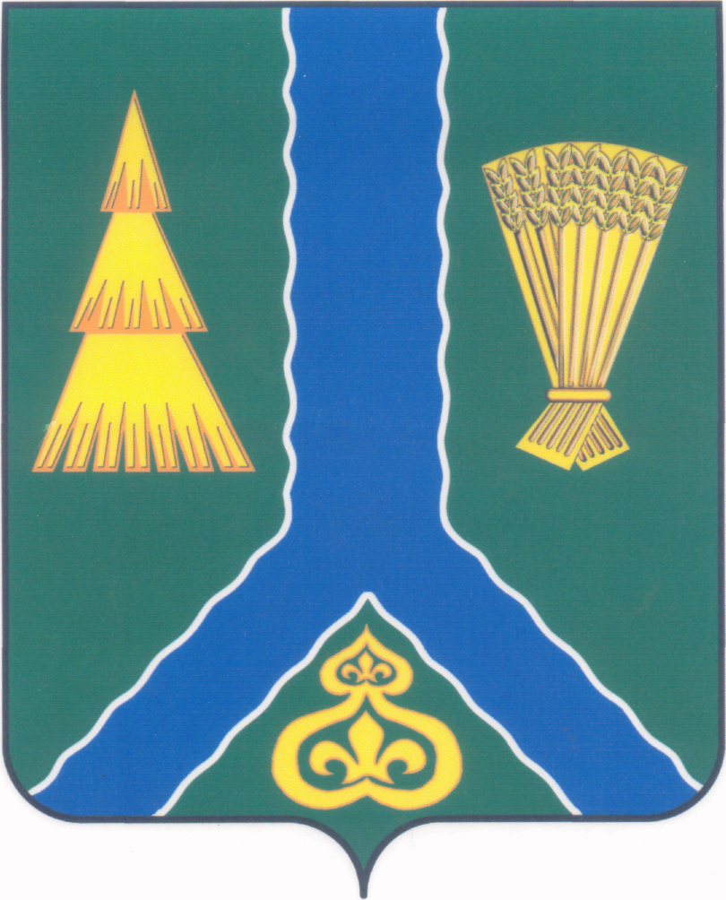
ПОСТАНОВЛЕНИЕ
администрации Тымовского муниципального округа
Сахалинской области

от 23 июня 2025 г. | № 120

Об утверждении краткосрочного плана реализации региональной программы «Капитальный ремонт общего имущества в многоквартирных домах, расположенных на территории Сахалинской области, на 2014-2043 годы», утвержденной постановлением Правительства Сахалинской области от 28 апреля 2014 г. № 199 на 2026-2028 годы в Тымовском муниципальном округе Сахалинской области»

Руководствуясь Законом Сахалинской области от 15 июля 2013 г. № 76-ЗО «О регулировании отдельных вопросов обеспечения проведения капитального ремонта общего имущества в многоквартирных домах, расположенных на территории Сахалинской области», постановлением Правительства Сахалинской области от 28.04.2014 № 199 «Об утверждении региональной программы «Капитального ремонта общего имущества в многоквартирных домах, расположенных на территории Сахалинской области, на 2014-2043 годы», постановлением Правительства Сахалинской области от 25.04.2014 № 199 «Об утверждении Порядка утверждения краткосрочных (сроком до трех лет) планов реализации региональной программы капитального ремонта общего имущества в многоквартирных домах», администрация Тымовского муниципального округа Сахалинской области ПОСТАНОВЛЯЕТ:
1. Утвердить краткосрочный план реализации региональной программы «Капитальный ремонт общего имущества в многоквартирных домах, расположенных на территории Сахалинской области, на 2014-2043 годы», утвержденной постановлением Правительства Сахалинской области от 28 апреля 2014 г. № 199 на 2026-2028 годы в Тымовском муниципальном округе Сахалинской области» (прилагается).
2. Опубликовать настоящее постановление в информационно-телекоммуникационной сети «Интернет» в сетевом издании «Тымовский вестник» (доменное имя TYMNEWS.RU) и разместить на официальном сайте администрации Тымовского муниципального округа Сахалинской области.
3. Контроль за исполнением настоящего постановления возложить на первого вице-мэра Тымовского муниципального округа Сахалинской области Долгую Ю.В.

Мэр Тымовского муниципального округа |  | Ю.В.Болдов

УТВЕРЖДЕН
постановлением администрации
Тымовского муниципального округа
Сахалинской области
от 23.06.2025 № 120

КРАТКОСРОЧНЫЙ ПЛАН
капитального ремонта общего имущества в многоквартирных домах, расположенных на территории
Тымовского муниципального округа Сахалинской области на 2026-2028 годы

№ пп. | Адрес многоквартирного дома | Общая площадь дома, кв.м. | Стоимость работ (услуг), тыс.руб. |  |  |  |  |  |  |  |  |  |  |  |  |  | Источники финансирования, тыс.руб.
№ пп. | Адрес многоквартирного дома | Общая площадь дома, кв.м. | Проектно-сметная документа-ция (тыс.руб.) | Проверка сметной стоимости (тыс.руб.) | Экспертиза сметной документации (тыс. руб) | Ремонт внутридомовых инженерных систем и установка коллективных (общедомовых ) приборов учета потребления ресурсов, в том числе: |  |  |  |  | Ремонт или замена лифтового оборудова-ния | Ремонт крыши | Ремонт фасада | Ремонт фундамента | Ремонт подвальных помещений | Всего стоимость ремонта | Областной бюджет | Местный бюджет | Средства собственников
 |  |  |  |  |  | электро-снабжение | тепло-снабжение | водо-снабжение | водо-отведение | газо-снабжение
2026 год
1 | пгт. Тымовское, ул. Красноармейская, д. 12 | 6 235,5 | 450,0 | 21,0 | 0,0 | 0,0 | 0,0 | 3 900,0 | 4 600,0 | 0,0 | 0,0 | 0,0 | 0,0 | 0,0 | 0,0 | 8 971,0 | 2 937,1 | 897,1 | 5 136,8
2 | пгт. Тымовское, ул. Библиотечная, д. 4 лит. А | 576,0 | 0,0 | 0,0 | 0,0 | 0,0 | 0,0 | 0,0 | 0,0 | 0,0 | 0,0 | 0,0 | 11 200,0 | 0,0 | 0,0 | 11 200,0 | 3 666,9 | 1 120,0 | 6 413,1
3 | пгт. Тымовское, ул. Кировская, д. 95 | 3 389,0 | 0,0 | 0,0 | 0,0 | 3 200,0 | 9 600,0 | 0,0 | 0,0 | 0,0 | 0,0 | 0,0 | 0,0 | 0,0 | 0,0 | 12 800,0 | 4 190,7 | 1 280,0 | 7 329,3
4 | ПСД на 2028 год | 0,0 | 0,00 | 0,00 | 0,00 | 0,00 | 0,00 | 0,0 | 0,0 | 0,00 | 0,00 | 0,00 | 0,00 | 0,00 | 0,00 | 0,0 | 0,0 | 0,0 | 0,0
5 | Проверка сметной стоимости на 2028 год | 0,0 | 0,0 | 0,0 | 0,0 | 0,0 | 0,0 | 0,0 | 0,0 | 0,0 | 0,0 | 0,0 | 0,0 | 0,0 | 0,0 | 0,0 | 0,0 | 0,0 | 0,0
 | Итого по Тымовскому муниципальному округу |  | 450,0 | 21,0 | 0,0 | 3 200,0 | 9 600,0 | 3 900,0 | 4 600,0 | 0,00 | 0,00 | 0,00 | 11 200,0 | 0,00 | 0,00 | 32 971,0 | 10 794,71 | 3 297,10 | 18 879,19
2027 год
1 | пгт. Тымовское, ул. Библиотечная, д. 4 | 1 108,0 | 0,0 | 0,0 | 0,0 | 1 100,0 | 3 200,0 | 0,0 | 0,0 | 0,0 | 0,0 | 0,0 | 12 600,0 | 0,0 | 0,0 | 16 900,0 | 5 533,1 | 1 690,0 | 9 676,9
2 | пгт. Тымовское, ул. Библиотечная, д. 6 | 855,2 | 0,0 | 0,0 | 0,0 | 0,0 | 2 500,0 | 0,0 | 0,0 | 0,0 | 0,0 | 0,0 | 11 900,0 | 0,0 | 0,0 | 14 400,0 | 4 714,6 | 1 440,0 | 8 245,4
3 | ПСД на 2028 год | 0,0 | 1 900,0 | 0,0 | 0,0 | 0,0 | 0,0 | 0,0 | 0,0 | 0,0 | 0,0 | 0,0 | 0,0 | 0,0 | 0,0 | 1 900,0 | 622,1 | 190,0 | 1 087,9
4 | Проверка сметной стоимости на 2028 год | 0,0 | 0,0 | 63,0 | 0,0 | 0,0 | 0,0 | 0,0 | 0,0 | 0,0 | 0,0 | 0,0 | 0,0 | 0,0 | 0,0 | 63,0 | 20,6 | 6,3 | 36,1
 | Итого по Тымовскому муниципальному округу |  | 1 900,0 | 63,0 | 0,0 | 1 100,0 | 5 700,0 | 0,0 | 0,0 | 0,0 | 0,0 | 0,0 | 24 500,0 | 0,0 | 0,0 | 33 263,0 | 10 890,31 | 3 326,3 | 19 046,39
2028 год
1 | пгт. Тымовское, ул. Кировская, д. 62 | 2900,0 | 0,0 | 0,0 | 0,0 | 2 800,0 | 0,0 | 0,0 | 0,0 | 0,0 | 0,0 | 0,0 | 0,0 | 0,0 | 0,0 | 2 800,0 | 916,72 | 280,0 | 1 603,28
2 | с. Воскресеновка, ул. Юбилейная, д. 3 | 537,0 | 0,0 | 0,0 | 0,0 | 550,0 | 1 600,0 | 400,0 | 0,0 | 0,0 | 0,0 | 5 000,0 | 8 000,0 | 0,0 | 0,0 | 15 550,0 | 5 091,07 | 1 555,0 | 8 903,93
3 | с. Воскресеновка, ул. Советская, д. 42 | 520,0 | 0,0 | 0,0 | 0,0 | 500,0 | 1 500,0 | 400,0 | 0,0 | 0,0 | 0,0 | 5 000,0 | 8 000,0 | 0,0 | 0,0 | 15 400,0 | 5 041,96 | 1 540,0 | 8 818,04
4 | ПСД на 2029 год | 0,0 | 0,0 | 0,0 | 0,0 | 0,0 | 0,0 | 0,0 | 0,0 | 0,0 | 0,0 | 0,0 | 0,0 | 0,0 | 0,0 | 0,0 | 0,0 | 0,0 | 0,0
5 | Проверка сметной стоимости на 2029 год | 0,0 | 0,0 | 0,0 | 0,0 | 0,0 | 0,0 | 0,0 | 0,0 | 0,0 | 0,0 | 0,0 | 0,0 | 0,0 | 0,0 | 0,0 | 0,0 | 0,0 | 0,0
 | Итого по Тымовскому муниципальному округу |  | 0,0 | 0,0 | 0,0 | 3 850,0 | 3 100,0 | 800,0 | 0,0 | 0,0 | 0,0 | 10 000,0 | 16 000,0 | 0,0 | 0,0 | 33 750,0 | 11 049,75 | 3 375,0 | 19 325,25

